Мақсаты:Балалардың туған жерге , елге деген құрмет сезімін тәрбиелеу,өз Отанын мақтаныш ете білу,Қазақстан қалалары туралы түсініктерін кеңейту,Атырау қаласының тарихымен, жер байлықтарымен таныстыру.тіл байлықтарымен сөздік қорларын толықтыру.Дидактикалық ойындарды қолдану арқылы ой ұшқырлығын тәрбиелеу,ауызша сөйлеу дағдыларын қалыптастыру.
Көрнекі құралдар:Қазақстан қаласының картасы, түрлі суреттер.
Барысы:Балалар , сендер қандай елде тұрасыңдар?
Иә, біздің еліміз өте үлкен,онда көптеген қалалар бар. Биік таулар, терең өзендер мен теңіздер, қалың орманды өлкелер, кең жазықты далалар бар. . Ендеше біздер бүгін Атырау қаласы туралы әңгімелейтін боламыз.
Балалар мен сендерге Атырау қаласының тарихын қысқаша айтып берейін. Ертеректе бұл қала Үйшік деп аталған. Мына іргеміздегі көк теңізден балық аулаған балықшылар өздеріне ағаштан үй салған, сол себепті бұл жер Үйшік аталған. Кейіннен қаламыз Гурьев аталды. Ал Қазақстан тәуелсіздік алғаннан кейін Атырау болып аталды. Мына ескерткіш сендерге таныс па. Иә, бұл Исатай-Махамбет алаңы. Өткен жылдарда өмір сүрген бұл батырлар еліміздің егемендік алуы үшін күрескен .Егемендік дегенді қалай түсінесіңдер.Бұл ешкімге тәуелді болмай өз алдына мемлекет болу, осы ндай батырлардың арқасында біздің еліміз тәуелсіздік алды.Сондықтанда оларды құрметтеп халық ескерткіш орнатты. Ауыл , аудандарға ,мектеп пен көшелерге олардың аты берілген.Махамбет бабамыз әрі батыр,әрі ақын болған.Оның көптеген өлеңдері , күйлері еліміздің егемендік жолындағы күреске арналған. Мынау Жайық өзені.
Ол Атырау қаласының ортасымен ағып жатыр.Жайықтың жағасында түрлі ағаштар өскен.Атырау қаласын сәнге бөлеп тұрған Жайық өзені туралы ән-өлеңдер бар(Ақерке Ақ Жайық,Жайықтан қайтқан тырналар,Еділ мен Жайық т.б).
Атырау қаласының әсемдігін көзбен көруге не жетсін?Қаланың әрбір көшелерінің өз атауы бар.Көше бойындағы биік,әдемі үйлерде Атырау қаласының тұрғындары тұрады.Мынау үлкен,ұзын көше Махамбет көшесі.Мынау әдемі ғимарат Махамбет Өтемісұлы атындағы театр.
Театр дегеніміз- түрлі концерт,бағдарламалар көрсетілетін орын.Бұл жерде балаларға арналған ертегілер,үлкендерге арналған сахналық қойылымдар өтеді.Осы жерде Музарт тобы,Жігіттер тобының әншілері,Тұрсынбек Қабатов сияқты әртістер өнер көрсетеді. Мынау біздің күйші бабамыз Құрманғазының ескерткіші.
Атырау өлкесінде туып өскен атамыз артына мол мұра қалдырған.Балбырауын күйі тыңдатылады..
Атырау мұнаймен әлемге әйгілі.Біздің жерімізде мұнайдың қоры мол.Атырауда балық шаруашылығы жақсы дамыған.Іргеміздегі Каспий теңізінде бағалы балықтар бар.Олар:қызыл балық,сазан,көксерке,жайын.
Көкті жұлма,обал болады.Бір тал кессең ,он тал ек.т.б
Топтық жұмыс: Атыраудың әсем ғимараттарын,әсем жерлерін суреттерге қарап отырып қайталап,қағаз бетіне орналастыру
Қорытынды:Балалар Атырау қаласы әдемі.Сендерге ұнай ма?Осындай әдемілікті бүлдіруге болама?(тыйым сөздер)

«Әнұран шырқау»
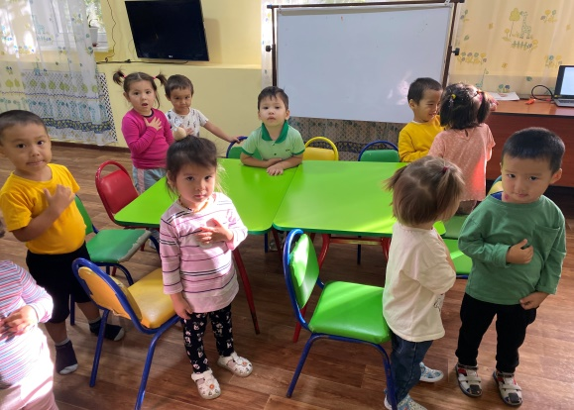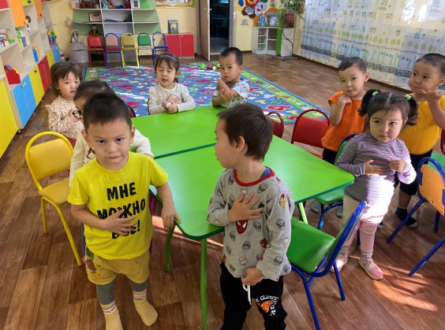
«Атырау қаласының әсем жерлерін көрсетіп,таныстыру»
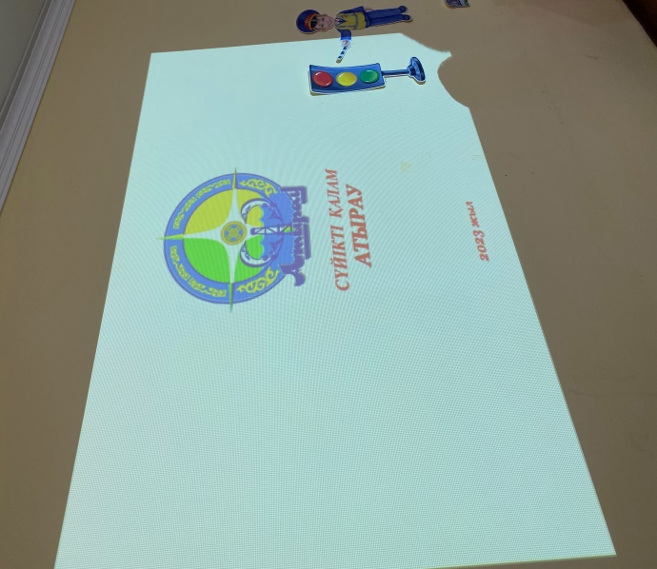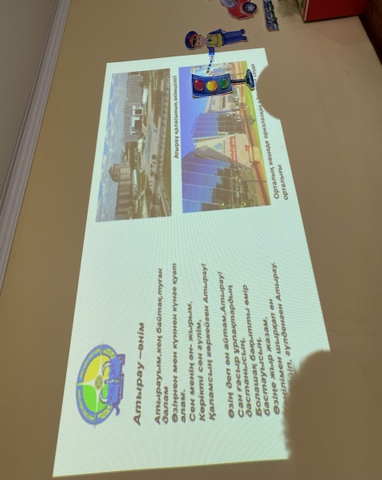
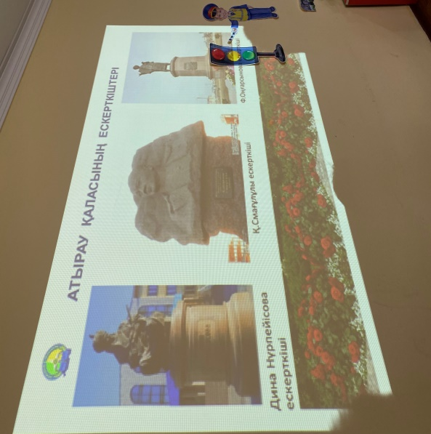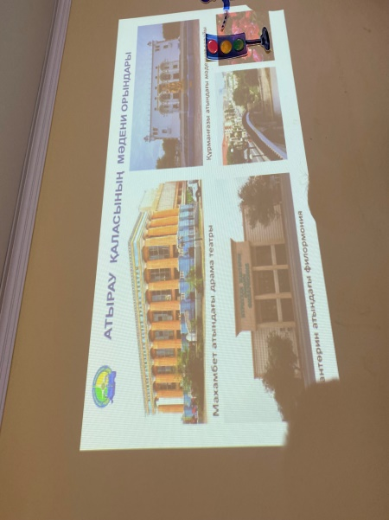

«Топтық жұмыс»
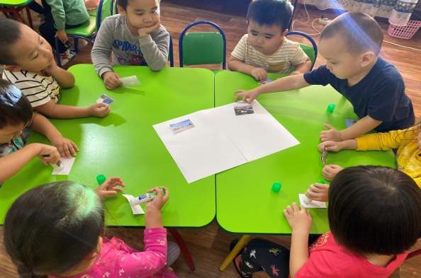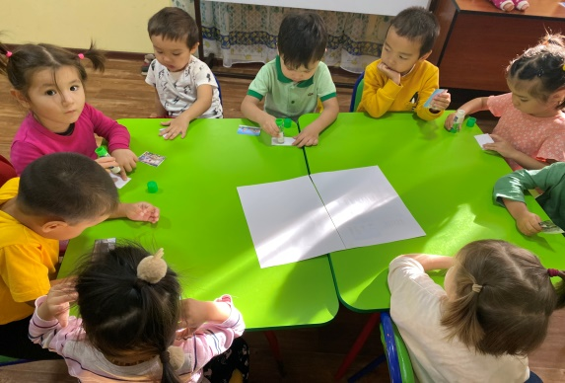

ЖШС «Жас Батыр Атырау» балабақшасы

Тақырыптық сабақ
Атырау-әсем қалам
Тобы: «Балапан» ортаңғы тобы
Күні:06.10.2023
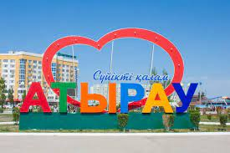
Тәрбиеші: А.Ә.Қабдешова

Атырау 2023 оқу жылы

